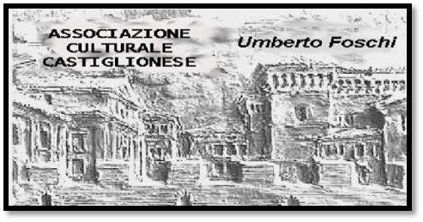***Associazione Culturale Castiglionese “Umberto Foschi”***

***Sede legale e operativa: Via Zattoni 2/A***

***48125 Castiglione di Ravenna (RA)***

***Tel. 334/2325095***

***assculturaleumbertofoschi@gmail.com***

**“Incontri con l’autore”**

**Sabato 02 febbraio 2019 ore 17:00**

**Presso la nostra sede ci sarà la presentazione del libro**

**curato da Ivano Artioli**

**“ ’68 “**

**Quei giorni del Maggio**

**Danilo Montanari Editore Il Ponte Vecchio**

Angelo Gasperoniintrodurrà con l’aiuto di alcuni degli autori presenti

Il Sessantotto ebbe nel maggio francese il suo momento di esplosione. La televisione ne diede una grande enfasi: barricate e macchine incendiate e pugni chiusi e gendarmerie, molta gendarmerie.

Fu una porta che si spalancò e l’attraversarono giovani della generazione nata a guerra finita. Si sentivano uguali tra di loro, senza più frontiere. Qui in Italia la porta alla generazione internazionale venne aperta e mai più chiusa nel ’63; solo socchiusa perché i cardini, da quella volta, non reggevano proprio più. Fu il socialista Pietro Nenni che sostenne il governo di centro-sinistra ma volle inserire nel programma la vecchia battaglia egualitaria della scuola per tutti: la media unificata. Non più le medie per i benestanti e l’avviamento per le classi sociali storicamente subalterne. No! Il diploma e la laurea per tutti e la selezione l’avrebbero fatta volontà e merito; non povertà e ricchezza; non borghesia e proletariato.

**Intermezzi musicali con** **Gigi Tartaull** ( chitarra e voce) . Al termine rinfresco

Si ringrazia la BCC ravennate, forlivese e imolese di Castiglione di Ra. per la preziosa collaborazione  
